|  |
| --- |
| **PROJECT XXX** |
| Basisoptie STEM-technieken STEM-wetenschappen A |

Logo school

figuur

|  |  |
| --- | --- |
| Deze projectbundel is van: | |
| Naam: |  |
| Klas + nummer: |  |
| Schooljaar:  202 -202 | Startdatum: Einddatum: |
| LKR: |  |

# Inhoud

[Inhoud 2](#_Toc41655453)

[Het STEM proces 3](#_Toc41655454)

[ONTWERPEND LEREN - Stap 1 : Verwonderen - context 4](#_Toc41655455)

[ONTWERPEND LEREN - Stap 2 : Idee bedenken 4](#_Toc41655456)

[ONTWERPEND LEREN - Stap 3 : Criteria en hulpmiddelen selecteren 4](#_Toc41655457)

[ONTWERPEND LEREN - Stap 4 : Concept en prototype uitwerken 4](#_Toc41655458)

[ONTWERPEND LEREN - Stap 5 : Testen en bijsturen 5](#_Toc41655459)

[ONTWERPEND LEREN - Stap 6 : Creatie in gebruik nemen en communiceren 5](#_Toc41655460)

[Bijlage 1: Design thinking – Design@school 6](#_Toc41655461)

[Bijlage 2: STEM- methodieken 8](#_Toc41655462)

[Bijlage 3: Evaluatie van de leerling. 10](#_Toc41655463)

[1. Zelf-en peer evaluatie 10](#_Toc41655464)

[2. Evaluatie met rubricks van 21ste eeuwse competenties 11](#_Toc41655465)

[3. Evaluatie met rubricks van attitudes 12](#_Toc41655466)

[4. Evaluatie stappen ontwerpproces 13](#_Toc41655467)

[5. Rubrick of on : Evaluatie en feedback in één 15](#_Toc41655468)

[6. Evaluatie leerplandoelstellingen 16](#_Toc41655469)

[7. Beoordeling algemene vaardigheden aan de hand van rubrics 19](#_Toc41655470)

[Bijlage 4: Leerplandoelen 23](#_Toc41655471)

# Het STEM proces

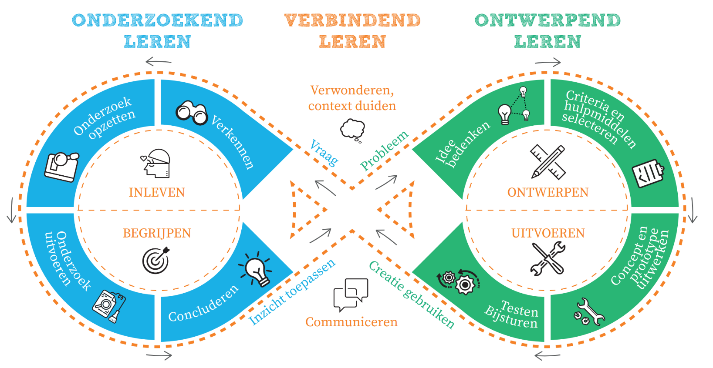Om problemen op te lossen, moet men eerst goed weten wat het probleem is. Vervolgens zijn een aantal onderzoeken en ontwerpen nodig om een definitieve oplossing te kunnen uitwerken. Dit proces wordt weergegeven in onderstaande model:

# ONTWERPEND LEREN - Stap 1 : Verwonderen - context



Suggesties:

* **Omschrijving** van het probleem
* Gebruik van **bronnen** : *Kan een filmpje, krantenartikel, website, … zijn.*
* Je kan ook met je leerlingen op zoek gaan naar problemen volgens het **design thinking** proces of het model **design@school** gebruiken. Om een oplossing voor deze uitdaging te vinden, moet je eerst problemen herkennen, selecteren, inleven, bestuderen en daarna oplossingen bedenken en ontwerpen! (zie bijlage 1)

# ONTWERPEND LEREN - Stap 2 : Idee bedenken

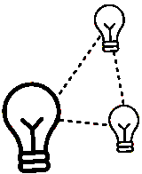

Suggesties:

* Hier kan er extra **voorkennis** gegeven worden die noodzakelijk is. Deze extra voorkennis kan leerstof zijn maar ook praktische handelingen.
* Leerlingen gaan in deze fase op **verkenning** via internet, artikels, YouTube, tekeningen, schetsen,…
* **Creatief** denken
* Je kan hiervoor technieken uit ***design kit*** gebruiken: zij bijlage 2
* Er is niet één vaste oplossing voor het gekozen ontwerpprobleem. In eerste instantie komen deze ideeën uit een ruime brainstorm van diverse mogelijkheden.
* De ideeën kunnen **gecommuniceerd** worden met een mindmap, schets, collage, mondeling in een klasgesprek, …

# ONTWERPEND LEREN - Stap 3 : Criteria en hulpmiddelen selecteren



Suggesties:

* Ideeën **verfijnen** en afbakenen
* Samenvoegen van deeloplossingen.
* **Criteria** opstellen waaraan het ontwerp moet voldoen
* Nodige **hulpmiddelen** selecteren: materialen, toestellen, gereedschappen,…
* Voorstudie: testen van concepten, vormen, materialen, technieken, …

🡺 zie onderzoekend leren

# ONTWERPEND LEREN - Stap 4 : Concept en prototype uitwerken

Suggesties:

* Maken van schets, tekst, technische tekening, 3D- model,…
* Prototype (proefproduct) uitwerken
* Opstellen van een stappenplan door STEM leerling
* Rekening houden met veiligheid

# ONTWERPEND LEREN - Stap 5 : Testen en bijsturen



Suggesties:

* Testen, bijsturen, optimaliseren prototype
* Stap 4 en 5 lopen vaak door elkaar
* Evalueren van het ontwerpen : wat liep goed/fout; hoe het onderzoek verbeteren/bijsturen?

# ONTWERPEND LEREN - Stap 6 : Creatie in gebruik nemen en communiceren



Suggesties:

* Rapporteren
* Opmaken logboek, ontwerpboek, portfolio, presentatie, …
* Wat is goed, wat kan nog worden geoptimaliseerd. (Tips voor een nieuwe ontwerp)
* Inhouden (bv. sturingen, programmeren, materialengebruik, technieken, … ) expliciet verbinden aan de presentaties van de leerlingen zodat op die manier een duidelijke samenhang ontstaat en een overkoepelende conclusie geformuleerd wordt.
* STEM leerlingen leren van elkaar

# Bijlage 1: Design thinking – Design@school

* 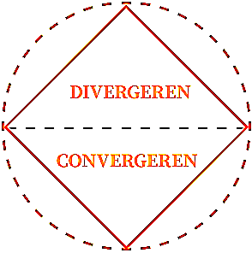Elke fase van **Design Thinking** wisselt af tussen **divergeren** of breed creatief denken en **convergeren** of kritisch denken. Tijdens het **divergerend of creatief denken** wordt er zo breed mogelijk ingeleefd in de probleem- of vraagstelling of worden er creatieve ideeën bedacht. Verbeeldingskracht en een brede blik zijn hierbij essentieel. Bij het divergeren mag ‘alles’ en elk idee of elke waarneming is waardevol. STEM- lerenden stellen hun oordeel uit tot de convergerende fase. De ideeën zijn origineel, gevarieerd en liefst innovatief.

De vorm van een driehoek geeft aan hoe men denkt tijdens een fase:

Divergent: verbreden en ruim denken

Convergent: versmallen en concreet denken

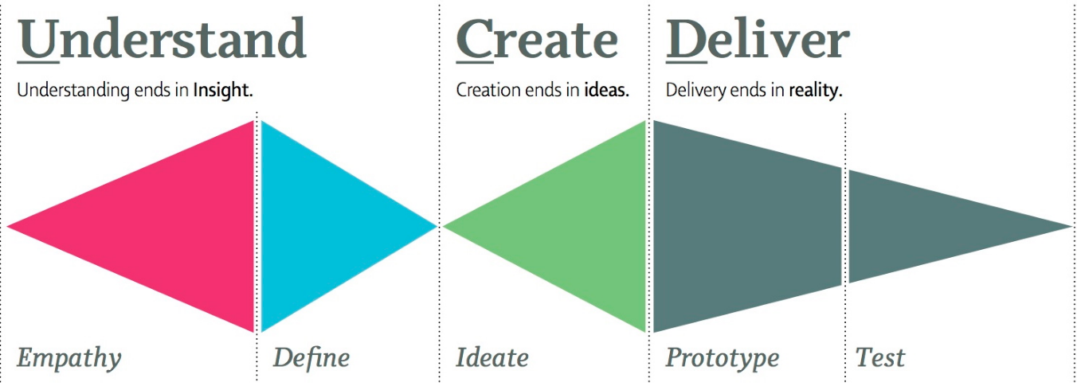Bij **convergerend of kritisch denken** kiest men uit het grote aantal (onderzoeks- of ontwerp-) ideeën of oplossingen de meest belovende(n). Het denken convergeert dus naar één punt. Kritisch, analyserend en evaluerend denken, concluderen, argumenteren en het concreet uitwerken van een oplossing zijn hierbij belangrijk. Deskundigen adviseren om beide denkprocessen expliciet van elkaar te scheiden, wanneer STEM-lerenden nog weinig ervaring hebben met het creatief denken. Wanneer ze gelijktijdig creatief nieuwe ideeën moeten bedenken en deze ook kritisch moeten beoordelen, treden er blokkades op in de ideeënstroom. Dit is nefast voor het creatieve en innovatief proces. Design Thinking is een iteratieve denken leermethode die bestaat uit **vier** belangrijke **fasen**: inleven, begrijpen, bedenken of ontwerpen en maken of uitvoeren. Deze fasen worden voorgesteld in het “double diamond” model:

* Bij **disign@school**, <https://www.designatschool.net/> gebruikt men een “triple diamond” model:

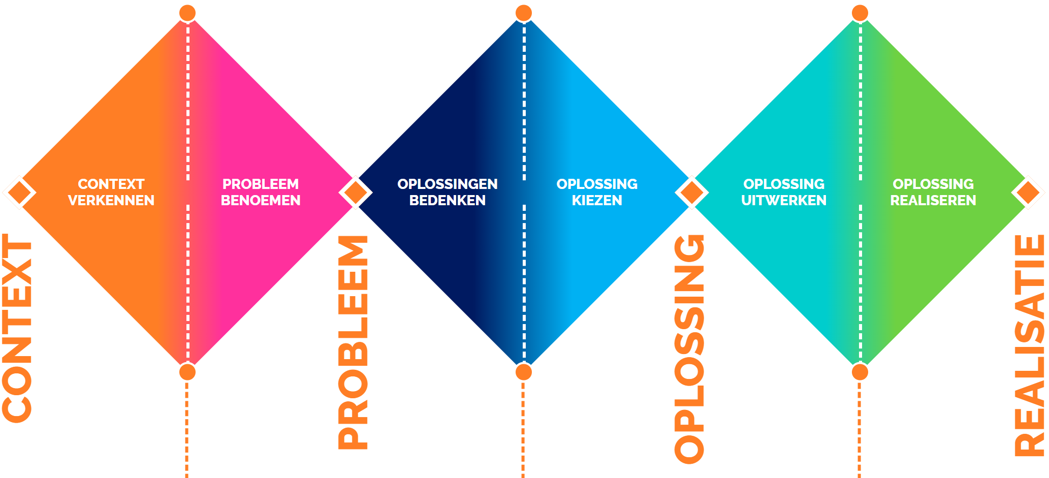

In de eerste en tweede fase (eerste diamant) kan je actief op zoek gaan naar de mogelijke problemen of het probleem met leerlingen beter doorgronden. Vanaf de derde fase ga je dan verder via de design- thinking methode. Ook al kan je bij een duidelijk afgelijnd probleem ook starten bij de 3de fase (tweede diamant).   
Leerlingen denken in ontwerpopdrachten vaak onmiddellijk aan mogelijke oplossingen, zonder het probleem eerst voldoende doorgrond te hebben. Hierdoor worden soms foute ontwerp-keuzes gemaakt die geen antwoord geven aan het initiële probleem. Om dit te vermijden is het goed te starten bij de eerste fase van de “triple diamond”.

Design@school is onderzoeksproject van Vives-onderwijsinnovatie. Men ontwikkelde een didactisch model dat wil inspelen om authentieke contexten door inzichten en methodieken vanuit “*HUMAN-CENTERED DESIGN*” te koppelen aan de didactiek van ‘onderzoekend leren’.

Zo kan een rijkdom aan ideeën gecreëerd worden en wordt gebouwd aan een steeds sterker wordende focus. Om te ontdekken welke ideeën de beste zijn, is het creatieve proces een iteratief proces. Dit betekent dat ideeën een aantal keren worden ontwikkeld, getest en verfijnd, waarbij op het eerste zicht minder goeie ideeën toch in het proces worden gelaten.

# Bijlage 2: STEM- methodieken

* Zie ook: <http://www.designkit.org/methods>
* <https://www.designatschool.net/methodieken>

Voorbeeld werkgang voor leerlingen volgens Design@school methodieken

|  |  |
| --- | --- |
|  | * Ga in groepjes van 3 zitten met in het midden van de tafel een groot vel papier. * Noteer individueel je bevindingen in de hoeken van het blad papier. * Bespreek je bevindingen met de andere groepsleden en noteer enkel de problemen waar iedereen mee akkoord gaat in het midden van het blad. * Noteer de problemen waarmee iedereen binnen de groep akkoord gaat. * Als er meer dan twee problemen zijn, neem je telkens twee problemen en kies je het beste idee. Het andere probleem doorstreep je. * Je blijft dit herhalen tot er maar ééntje overblijft. * Noteer het meest vervelende probleem. * Presenteer jullie probleem aan jullie klasgenoten. * Tijdens de presentatie stemmen jullie met behulp van Mentimeter. De vraag die jullie zich hierbij moeten stellen is: “Hoe hard ervaar ik deze moeilijkheid ook?” * Het resultaat van de stemming wordt weergegeven in een grafiek, zo krijgen jullie een overzicht van het meest prangende probleem. Dit pakken jullie aan! Neem een foto van de grafiek van jullie groepje. * Omschrijf nu duidelijk jullie probleem: * Ga op verkenning op het internet. Misschien bestaan er reeds oplossingen voor dit probleem. * Bekijk deze oplossingen kritisch. * Hoe heeft men dit proberen op te lossen? * Is dit wel een goede oplossing? * Waarom wel of waarom niet? * Neem screenshots, maak tekeningen of notities van de oplossingen die je tegenkomt en noteer je bedenkingen erbij. * Bespreek onderling de informatie die je verzameld hebt. Wat kun je hieruit halen om je eigen probleem op te lossen? * Schets jullie eerste ideeën op een blad papier. Ieder teamlid schetst drie verschillende oplossingen in vijf minuten tijd. Daarna geven jullie het blad door en werken jullie verder op elkaar ideeën. Jullie krijgen hier telkens drie minuten voor. * Verdeel de rollen. Eén persoon zal observeren en met kernwoorden noteren wat hij ziet, een tweede persoon zal het verbeterde papieren vliegtuigje vouwen. De laatste persoon gooit het vliegtuigje door de lucht. * De observator neemt telkens foto’s.   Wat hebben jullie hieruit geleerd? Wat heeft jullie verrast? Heb je een mogelijke oplossing voor ons probleem bedacht?     * Stel jullie ideeën voor aan de hele klas, zij kunnen nog tips voor verbetering geven. * Er zijn nu heel wat ideeën. Het ene al realistischer dan het andere. Neem een groot blad papier en verdeel de ideeën volgens categorieën: * Waarom deze oplossing? Denk hierbij terug aan het op te lossen probleem. * Noteer 3 eisen waaraan je ontwerp moet voldoen. * Deel jouw ontwerpcriteria met de klas. Kies als klas de 4 belangrijkste criteria. * Verzamel informatie vanuit verschillende invalshoeken en breng die samen in een inspiratiemuur om de gekozen oplossing vorm te geven. Doe dit met de digitale tool ‘padlet’. * Jullie hebben “low-end” materiaal zoals papier, rietjes, schaar, lijmpistool, karton, plakband, … Kies zelf welk materiaal je wil gebruiken en maak hiermee een eenvoudig prototype. * Stel je ontwerp voor aan de klas en toets af aan de ontwerpcriteria. * Ontwerpen die helemaal niet aan de eisen voldoen, vallen af. * Bouw nu een prototype aan de hand van materiaal naar keuze. Probeer dit zo goedkoop en zo snel mogelijk te doen. * Zorg ervoor dat jullie ontwerp net echt is en indien mogelijk werkt!   Welke verbeterpunten zijn er nog voor jullie ontwerp? Pas jullie ontwerp op basis hiervan verder aan. |

# Bijlage 3: Evaluatie van de leerling.

* Zie ook: werken met logboek, [voorbeeld](https://www.designatschool.net/sites/default/files/2019-10/Voorbeeld%20logboek_2.pdf)
* Zie ook [evaluatiematrix](https://www.designatschool.net/sites/default/files/2019-09/Evaluatiematrix_0.pdf):

## Zelf-en peer evaluatie

Zie ook [zelf- peer evaluatie](https://www.designatschool.net/sites/default/files/2019-09/Zelfevaluatie%20en%20peerevaluatie_0.pdf)

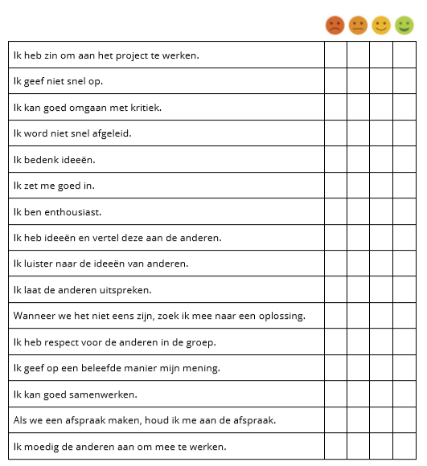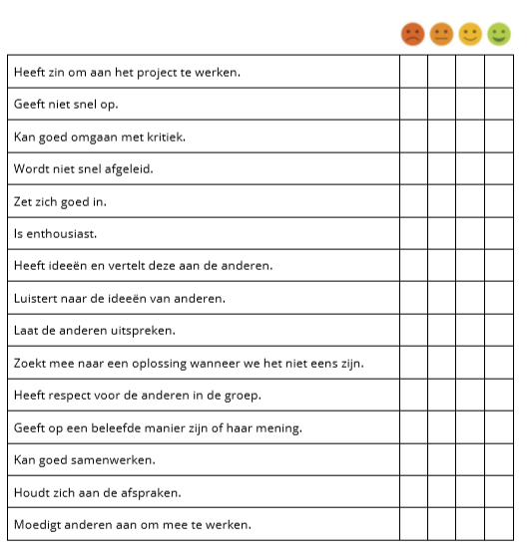**IK DENK NA OVER DE ANDER IK DENK NA OVER MEZELF**

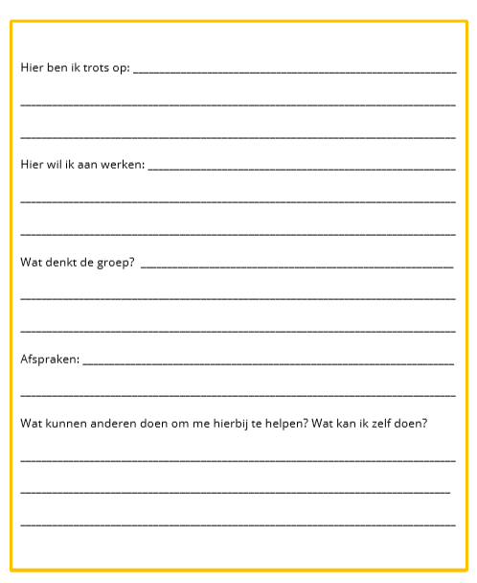

## Evaluatie met rubricks van 21ste eeuwse competenties

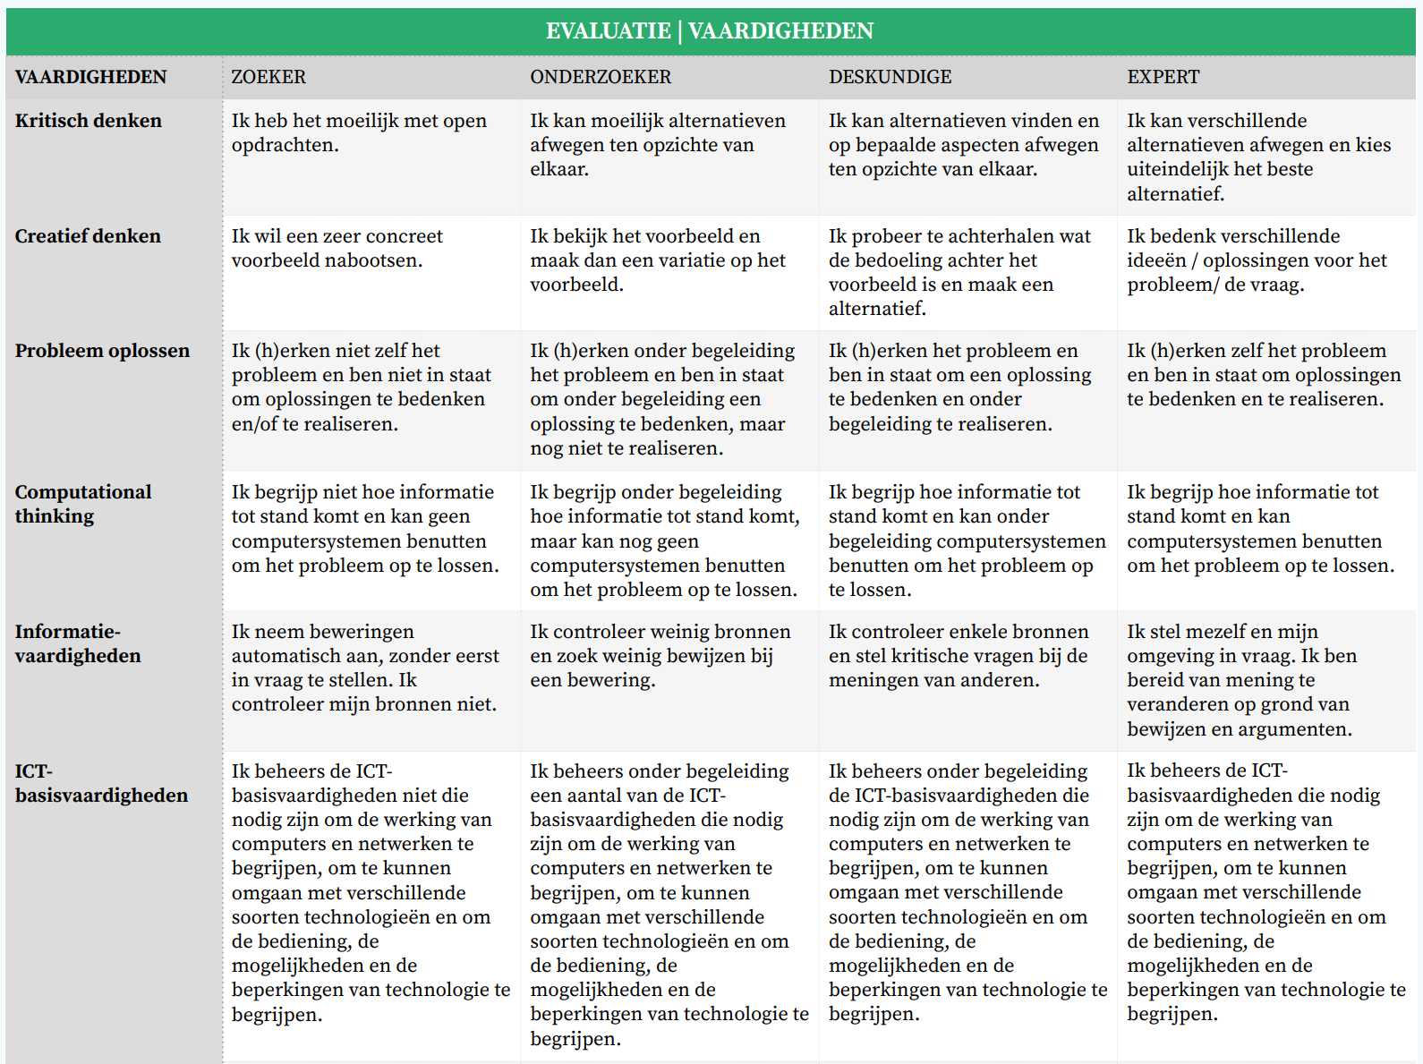 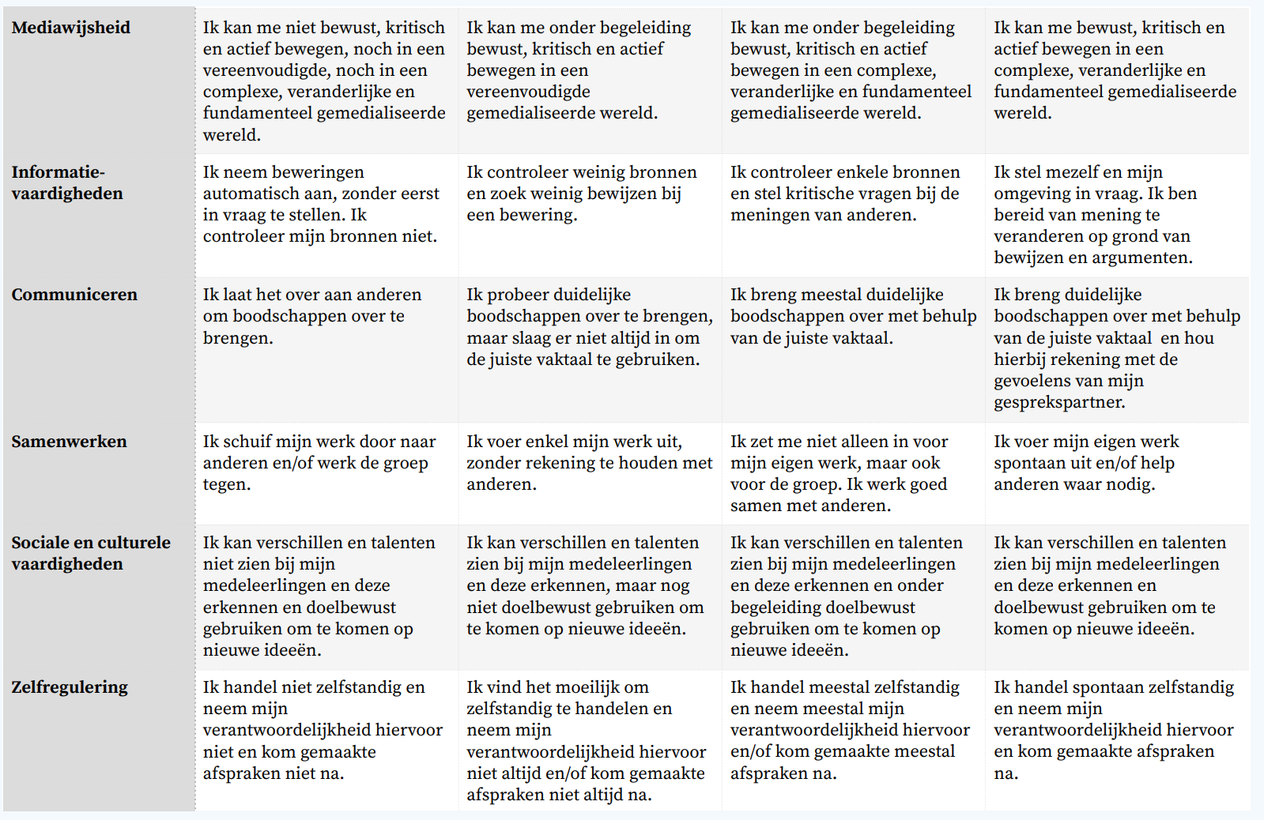

## Evaluatie met rubricks van attitudes

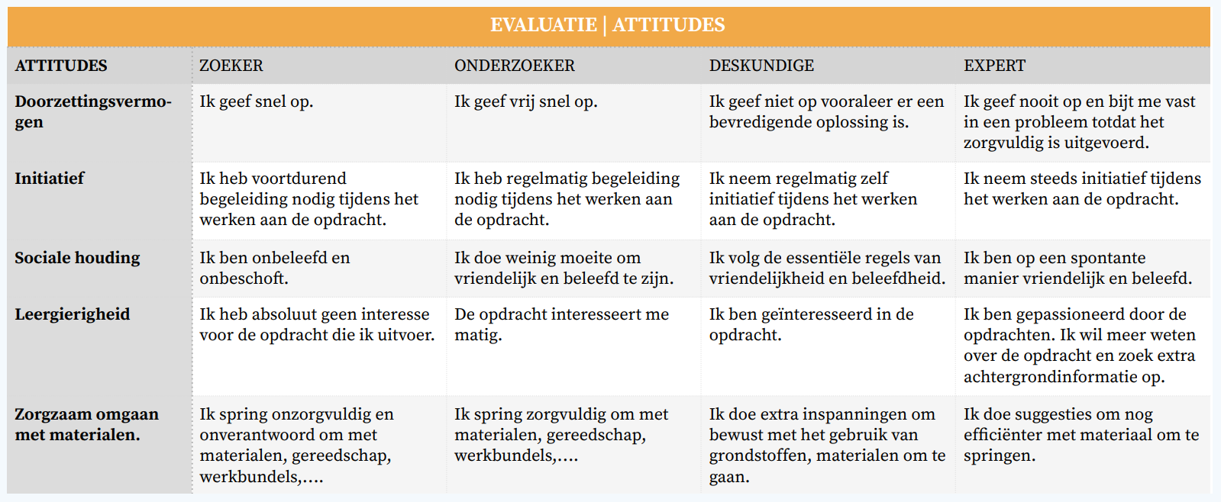

## Evaluatie stappen ontwerpproces

**EVALUATIE DOOR DE LEERKRACHT**

|  |  |  |  |
| --- | --- | --- | --- |
| **PROBLEEM BENOEMEN** | | | |
| **Beginner (0)** | **Groeiende (0,5)** | **Gevorderde (1)** | **Expert (2)** |
| Lln selecteren geen of irrelevante gegevens om het probleem te benoemen. | Lln selecteren een aantal gegevens maar de formulering van het probleem is niet helemaal duidelijk. | Lln selecteren relevante gegevens maar hebben hulp nodig om het probleem duidelijk te benoemen. | Lln selecteren zelfstandig relevante gegevens om het probleem duidelijk te formuleren. |
| Lln formuleren geen argumenten om één of meerdere problemen te selecteren. | Lln formuleren argumenten, maar deze zijn niet of onvoldoende relevant om één of meerdere problemen te selecteren. | Lln formuleren een aantal relevante argumenten om één of meerdere problemen te selecteren. | Lln formuleren relevante argumenten om één of meerdere problemen te selecteren. |

|  |  |  |  |
| --- | --- | --- | --- |
| **OPLOSSINGEN BEDENKEN** | | | |
| **Beginner (0)** | **Groeiende (0,5)** | **Gevorderde (1)** | **Expert (2)** |
| Lln verzamelen geen of irrelevante informatie over het probleem. Hierdoor hebben ze geen inzicht in het probleem. | Lln verzamelen beperkte informatie over het probleem. Hierdoor is hun inzicht in het probleem eerder oppervlakkig. | Lln verzamelen bruikbare informatie over het probleem. Over bepaalde aspecten van het probleem is een dieper inzihct nog wenselijk. | Lln verzamelen relevante informatie over het probleem. Hierdoor hebben ze een diepgaand inzicht in het probleem. |
| Lln reiken geen enkel oplossing aan voor het probleem. | Lln reiken slechts 1 oplossing aan die relevant is voor het probleem. | Lln reiken slechts 2 oplossingen aan die relevant zijn voor het probleem of de aangereikte oplossingen zijn gelijkaardig. | Lln reiken 3 uiteenlopende oplossingen aan die relevant zijn voor het probleem. |
| Lln formuleren geen feedback of misplaatste feedback om oplossingen te bedenken. | Lln formuleren feedback maar deze draagt niet bij tot de groei van ideeën voor oplossingen. | Lln formuleren opbouwende feedback, maar deze is niet altijd relevant voor oplossingen te verbeteren. | Lln geven opbouwende, relevante feedback om ideeën voor oplossingen te verbeteren. |

|  |  |  |  |
| --- | --- | --- | --- |
| **OPLOSSING KIEZEN** | | | |
| **Beginner (0)** | **Groeiende (0,5)** | **Gevorderde (1)** | **Expert (2)** |
| Lln onderzoeken oplossingen niet of onvoldoende op relevantie, haalbaarheid … Oplossingen worden niet of nauwelijks geanalyseerd op basis van criteria. | Lln onderzoeken oplossingen oppervlakkig op relevantie, haalbaarheid … Oplossingen worden slechts afgetoetst op basis van niet meer dan 2 criteria. | Lln onderzoeken oplossingen op relevantie, haalbaarheid … Drie of meer criteria worden gebruikt, maar de analyse van de verschillende oplossingen is niet even diepgaand. | Lln onderzoeken oplossingen grondig op relevantie, haalbaarheid … Drie of meer criteria worden gebruikt om verschillende oplossingen met elkaar te vergelijken. |
| Lln komen niet tot selectie van één of meerdere oplossingen. Een eenduidige keuze kan niet gemaakt worden. | Lln komen tot een selectie van één of meerdere oplossingen, maar de keuze is niet doordacht. Hierdoor is er verdeeldheid in de groep. | Lln komen tot een selectie van één of meerdere oplossingen. De keuze wordt gedragen door de groep, maar de keuze wordt weinig onderbouwd op basis van argumenten. | Lln komen tot een selectie van één of meerdere oplossingen. De consensus binnen de groep steunt op een degelijke onderbouwing van argumenten. |

|  |  |  |  |
| --- | --- | --- | --- |
| **OPLOSSING UITWERKEN** | | | |
| **Beginner (0)** | **Groeiende (0,5)** | **Gevorderde (1)** | **Expert (2)** |
| Lln hebben geen idee hoe ze de oplossing voor het probleem moeten uitwerken. | Lln hebben enkele ideeën over hoe ze de oplossing gaan uitwerken, maar ze verzamelen slechts beperkte informatie (afbeeldingen, foto’s, …), waardoor er nog heel wat hiaten zijn. | Lln verzamelen bruikbare gegevens (afbeeldingen, foto’s, …) om de oplossing uit te werken, maar een aantal details worden over het hoofd gezien. | Lln verzamelen heel wat relevante gegevens (afbeeldingen, foto’s, …) om de oplossing uit te werken. Ze denken aan alle details. |
| Lln hebben geen plannen om tot een oplossing van het probleem te komen. Er is dus ook geen plan van aanpak. | Lln hebben de intentie om een oplossing voor het probleem uit te werken, maar er is slechts beperkte onderbouwing vanuit een plan van aanpak. | Lln hebben een plan om de oplossing voor het probleem uit te werken, maar het plan bevat nog hiaten en geeft onvoldoende zekerheid over een goede afloop. | Lln hebben een duidelijk plan van aanpak dat gedetailleerd aangeeft hoe de oplossing uitgewerkt zal worden om uiteindelijk het probleem op te lossen. Een goed afloop is quasi verzekerd. |

|  |  |  |  |
| --- | --- | --- | --- |
| **OPLOSSING REALISEREN** | | | |
| **Beginner (0)** | **Groeiende (0,5)** | **Gevorderde (1)** | **Expert (2)** |
| Lln kiezen totaal ongeschikte hulpmiddelen/methodes/… om hun model/voorstelling/ontwerp/… van hun idee/product te realiseren. | Lln kiezen hulpmiddelen/methodes/… om hun model/voorstelling/ontwerp/… van hun idee/product te realiseren, maar andere opties zijn geschikter. | Lln kiezen geschikte hulpmiddelen/methodes/… om hun model/voorstelling/ontwerp/… van hun idee/product te realiseren, maar het gebruik ervan kan efficiënter. | Lln kiezen geschikte hulpmiddelen/methodes/… om hun model/voorstelling/ontwerp/… van hun idee/product te realiseren. Ze gebruiken deze op een efficiënte manier. |
| Lln lopen vast bij problemen tijdens het realiseren van hun model/voorstelling/ontwerp/… en kunnen de problemen niet benoemen. | Lln lopen vast bij problemen tijdens het realiseren van hun model/voorstelling/ontwerp/… maar kunnen de problemen aanduiden/benoemen. | Lln stoten op problemen tijdens het realiseren van hun model/voorstelling/ontwerp/… en lossen deze problemen gedeeltelijk op aan de hand van iteraties in hun model/voorstelling/ontwerp/ … | Lln stoten op problemen tijdens het realiseren van hun model/voorstelling/ontwerp/… en lossen alle problemen op aan de hand van meerdere iteraties in hun model/voorstelling/ontwerp/… |
| Lln kunnen hun idee/product niet uitleggen aan de hand van hun model/voorstelling/ontwerp/… | Lln geven een onvolledige of oppervlakkige uitleg van hun idee/product aan de hand van hun model/voorstelling/ontwerp/… | Lln geven een begrijpelijke uitleg van hun idee/product aan de hand van hun model/voorstelling/ontwerp/… Een aantal details worden over het hoofd gezien. | Lln geven een zeer duidelijke uitleg van hun idee/product aan de hand van hun model/voorstelling/ontwerp/… Ook details worden besproken. |

## Rubrick of on : Evaluatie en feedback in één

|  |  |  |  |  |  |  |  |  |  |  |
| --- | --- | --- | --- | --- | --- | --- | --- | --- | --- | --- |
| **Zo kan ik groeien:** | | | **Dit moet ik kunnen:** | | | | | | **Doe ik heel goed:** | |
|  | | | Ik maak doeltreffend gebruik van coöperatieve werkvormen om deze opdracht te realiseren. | | | | | |  | |
| onvoldoende  0 of 0,5 | | voldoende  1,5 | matig  2 | | | goed  2,5 | | super  3 |  |
|  | | | Ik slaag erin om de invloed van biotische en abiotische factoren op een organisme te onderzoeken. | | | | | |  | |
| onvoldoende  0 of 0,5 | | voldoende  1,5 | | matig  2 | | | goed  2,5 | super  3 of 4 |  |
|  | | | Ik slaag erin om zelfgemaakte modellen in Excel te maken om mijn onderzoek te visualiseren en te verklaren. | | | | | |  | |
|  | | onvoldoende  0 of 0,5 | voldoende  1,5 | matig  2 | | | goed  2,5 | | super  3 of 4 |  |
|  | | | Ik slaag erin op een oplossing te ontwerpen in functie van de behoeften. | | | | | |  | |
| onvoldoende  0 of 0,5 | | voldoende  1,5 | | matig  2 | | | goed  2,5 | super  3 |  |
|  | | | Ik slaag erin om een productieproces te bepalen op basis van een ontwerp. | | | | | |  | |
| onvoldoende  0 of 0,5 | | voldoende  1 | | | goed  1,5 | | | super  2 |  |

|  |  |  |  |  |  |
| --- | --- | --- | --- | --- | --- |
|  | | Ik slaag erin om om mijn technisch systeem uit te testen in functie van de voorafbepaalde behoeften. | |  | |
| onvoldoende  0 of 0,5 | voldoende  1 | goed  1,5 | super  2 |  |
|  | | Ik slaag erin om voorstellen te doen om het gerealiseerde ontwerp of productieproces te verbeteren. | |  | |

|  |  |  |  |  |
| --- | --- | --- | --- | --- |
| onvoldoende  0 of 0,5 | voldoende  1 | goed  1,5 | super  2 |  |

## Evaluatie leerplandoelstellingen

Evaluatie procedurele doelen.

|  |  |  |  |  |  |  |  |  |  |  |  |  |  |  |  |
| --- | --- | --- | --- | --- | --- | --- | --- | --- | --- | --- | --- | --- | --- | --- | --- |
| 3dman_eu | Pixabay - 63 | | Mensajero | 3d man red car | Nog werk |  |  | |  |  |  | Goed op weg |  | |  | Schitterend bezig |
| **Start niveau**  Hierop moet je overal minstens de helft halen. | | **Uitdagend niveau** | **Expert niveau**  Goed dat je dit aandurft ! |
| PROCEURELE DOELEN | | | | | | | | | | | | | | | |
|  |  | | |  |  |  | |  |  |  |  |  | |  |  |
|  |  | | |  | | |  | | |  | | |  | | |
|  |  | | |  |  |  | |  |  |  |  |  | |  |  |
|  |  | | |  | | |  | | |  | | |  | | |
|  |  | | |  |  |  | |  |  |  |  |  | |  |  |
|  |  | | |  | | |  | | |  | | |  | | |
|  |  | | |  | | |  | | |  | | |  | | |
|  |  | | |  |  |  | |  |  |  |  |  | |  |  |
|  |  | | |  | | |  | | |  | | |  | | |
|  |  | | |  | | |  | | |  | | |  | | |
|  |  | | |  | | |  | | |  | | |  | | |

Evaluatie conceptuele doelen.

|  |  |  |  |  |  |  |  |  |  |  |  |  |  |  |  |
| --- | --- | --- | --- | --- | --- | --- | --- | --- | --- | --- | --- | --- | --- | --- | --- |
| 3dman_eu | Pixabay - 63 | | Mensajero | 3d man red car | Nog werk |  |  | |  |  |  | Goed op weg |  | |  | Schitterend bezig |
| **Start niveau**  Hierop moet je overal minstens de helft halen. | | **Uitdagend niveau** | **Expert niveau**  Goed dat je dit aandurft ! |
| CONCEPTUELE DOELEN | | | | | | | | | | | | | | | |
|  |  | | |  |  |  | |  |  |  |  |  | |  |  |
|  |  | | |  | | |  | | |  | | |  | | |
|  |  | | |  |  |  | |  |  |  |  |  | |  |  |
|  |  | | |  | | |  | | |  | | |  | | |
|  |  | | |  |  |  | |  |  |  |  |  | |  |  |
|  |  | | |  | | |  | | |  | | |  | | |
|  |  | | |  | | |  | | |  | | |  | | |
|  |  | | |  | | |  | | |  | | |  | | |

Evaluatie vak- attitudes.

|  |  |  |  |  |  |
| --- | --- | --- | --- | --- | --- |
| EVALUATIE ATTITUDES | | Nog werk |  |  | Schitterend bezig |
| Kruis aan welke worden geëvalueerd | | Zelfevaluatie leerling | | | |
| Evaluatie leerkracht | | | |
|  | Afspraken naleven |  |  |  |  |
|  |  |  |  |
|  | Net en met zin voor nauwkeurigheid werken |  |  |  |  |
|  |  |  |  |
|  | Samenwerken |  |  |  |  |
|  |  |  |  |
|  | Constructief omgaan met feedback |  |  |  |  |
|  |  |  |  |
|  | Respect voor leeromgeving, materiaal, gereedschap |  |  |  |  |
|  |  |  |  |
|  | Aandacht voor veiligheid, gezondheid, ergonomie, preventie, milieu en duurzaamheid. |  |  |  |  |
|  |  |  |  |
|  | Gepast werktempo |  |  |  |  |
|  |  |  |  |
|  | Gepast communiceren |  |  |  |  |
|  |  |  |  |
|  | Gepaste werkhouding |  |  |  |  |
|  |  |  |  |
|  |  |  |  |  |  |
|  |  |  |  |

|  |  |  |  |  |
| --- | --- | --- | --- | --- |
| ZELFEVALUATIE | Je kan jezelf niet inschatten |  |  | Je kan jezelf perfect inschatten |
| Door de leerkracht in te vullen |  |  |  |  |

|  |
| --- |
| OPMERKINGEN / FEEDBACK |
|  |

Evaluatie van de realisatie.

|  |  |  |  |  |  |  |  |  |  |  |  |
| --- | --- | --- | --- | --- | --- | --- | --- | --- | --- | --- | --- |
| EVALUATIE REALISATIE | | Nog werk |  |  |  |  |  | Goed op weg |  |  | Schitterend bezig |
|  | Gebruik correcte onderdelen volgens tekening |  |  |  |  |  |  |  |  |  |  |
|  | Correcte positie onderdelen volgens tekening |  |  |  |  |  |  |  |  |  |  |
|  | Schroefverbindingen |  |  |  |  |  |  |  |  |  |  |
|  | Afwerking van de montage |  |  |  |  |  |  |  |  |  |  |
|  | Correcte positie onderdelen volgens tekening |  |  |  |  |  |  |  |  |  |  |
|  | Onder begeleiding in team samenwerken |  |  |  |  |  |  |  |  |  |  |
|  | Pneumatische aansluiting volgens schema |  |  |  |  |  |  |  |  |  |  |
|  | Werking pneumatische beweging |  |  |  |  |  |  |  |  |  |  |
|  | Werking elektrische aansluiting |  |  |  |  |  |  |  |  |  |  |
|  |  |  |  |  |  |  |  |  |  |  |  |
|  |  |  |  |  |  |  |  |  |  |  |  |
|  |  |  |  |  |  |  |  |  |  |  |  |

TOTAAL evaluatie.

|  |  |  |  |  |  |  |  |  |  |  |  |
| --- | --- | --- | --- | --- | --- | --- | --- | --- | --- | --- | --- |
| TOTAAL EVALUATIE | | Nog werk |  |  |  |  |  | Goed op weg |  |  | Schitterend bezig |
|  | Procesdoelen |  |  |  |  |  |  |  |  |  |  |
|  | Technische doelen |  |  |  |  |  |  |  |  |  |  |
|  | Attitudes |  |  |  |  |  |  |  |  |  |  |
|  | Realisatie  Tip:  In welk vakgebied wil je een extra opleiding volgen, polsen naar een later beroep, studiekeuze, … |  |  |  |  |  |  |  |  |  |  |
|  |  |  |  |  |  |  |  |  |  |  |  |
|  |  |  |  |  |  |  |  |  |  |  |  |
|  |  |  |  |  |  |  |  |  |  |  |  |
| Aandachtspunten |  | | | | | | | | | | |

## Beoordeling algemene vaardigheden aan de hand van rubrics

|  |  |
| --- | --- |
| Datum |  |
| Invulmoment: start module |  |
| Invuller(s) |  |

|  |  |
| --- | --- |
| Ik wil gaan werken aan de volgende 2 deelcompetenties | |
| Deelcompetentie 1 (Vaardigheid) |  |
| Deelcompetentie 2 (Vaardigheid) |  |

|  |  |  |  |  |
| --- | --- | --- | --- | --- |
| **Vaardigheid presenteren** | | | | |
| **Activiteiten** | **beginner** | **in ontwikkeling** | **bekwaam** | **voorbeeldig** |
| Boeiend presenteren | Mijn presentatie verloopt moeizaam. | Met mijn presentatie vind ik het vaak lastig medeleerlingen te  boeien. | Mijn presentatie is meestal boeiend voor medeleerlingen. | Ik heb een actieve houding en ik weet mijn medeleerlingen te  boeien. |
| Voorbereiden van de presentatie | Ik heb me totaal niet voorbereid. | Ik heb me een beetje voorbereid, maar heb niet geoefend. | Ik ben redelijk goed voorbereid, maar zou nog wat oefening kunnen gebruiken. | Ik ben geheel voorbereid en heb mijn presentatie geoefend. |
| Lijn aanbrengen in de presentatie | Er zit geen lijn in mijn verhaal: mijn toehoorders kunnen me daarom niet altijd volgen. | Ik wijd wel eens uit of dwaal wel eens af en houd me dus niet altijd aan mijn onderwerp. | Ik houd me gedurende vrijwel de hele presentatie aan mijn onderwerp. De grote lijn van mijn verhaal is meestal duidelijk. | Ik houd me gedurende de hele presentatie goed aan mijn onderwerp. Er zit een duidelijke lijn in mijn verhaal. |
| Beheersing van het onderwerp | Ik begrijp eigenlijk niet veel van het onderwerp: ik lees vooral voor. | Ik laat zien dat ik delen van het onderwerp goed begrijp. Ik lees voor en leg daarbij ook dingen uit. | Ik laat zien dat ik het onderwerp goed begrijp. Ik vertel bijna alles. Heel af en toe lees ik iets voor. | Ik laat zien dat ik het onderwerp volledig begrijp en vertel alles in eigen woorden. |
| Vragen beantwoorden | Het lukt me niet vragen die medeleerlingen stellen over dit onderwerp nauwkeurig te beantwoorden | Ik kan een paar vragen die medeleerlingen stellen over dit onderwerp nauwkeurig beantwoorden. | Ik kan veel vragen die medeleerlingen stellen over dit onderwerp nauwkeurig beantwoorden. | Ik kan bijna alle vragen die medeleerlingen stellen over dit onderwerp nauwkeurig beantwoorden. |
| Inzetten van hulpmiddelen | Het lukt me niet om de presentatie te ondersteunen met hulpmiddelen (bijvoorbeeld PPT). | Ik heb moeite om de presentatie te ondersteunen met hulpmiddelen zoals PowerPoint. | Het lukt me gedeeltelijk om mijn presentatie te ondersteunen met de juiste hulpmiddelen. | Ik ondersteun mijn presentatie met passende hulpmiddelen zoals PowerPoint. |

|  |  |  |  |  |
| --- | --- | --- | --- | --- |
| **Vaardigheid zelfstandig werken** | | | | |
| **Activiteiten** | **beginner** | **in ontwikkeling** | **bekwaam** | **voorbeeldig** |
| Voorbereiden | Ik heb geen idee welke spullen ik in de les moet gebruiken. | Ik wacht af tot de leraar zegt welke spullen ik moet pakken en ga dan aan het werk. | Ik weet welke materialen ik nodig heb, maar wacht tot de leraar zegt dat ik aan het werk kan. | Ik weet heel goed welke materialen ik nodig heb. Ik pak aan het begin van de les mijn materialen en ga aan het werk. |
| Plannen | Ik plan nooit .Ik heb geen idee waar ik moet beginnen. Ik doe maar wat. | Ik heb hulp nodig bij het maken van een planning. Het lukt me soms me aan die planning te houden. | Ik kan zelf een planning maken. Het lukt me niet altijd om me aan die planning te houden. | Ik kan zelf mijn werkzaamheden plannen en me aan die planning houden. |
| Problemen oplossen | Als ik een probleem tegenkom, stop ik met werken. | Als ik een probleem tegenkom, vraag ik de leraar meteen om hulp. | Als ik een probleem tegenkom, denk ik eerst nog even na of ik een andere oplossing kan vinden en laat de leraar eventueel weten dat ik hulp nodig heb. | Als ik een probleem tegenkom, denk ik eerst nog even na en mijn medeleerlingen om hulp. Als daar niets uitkomt, vraag ik de leraar om hulp. |
| Doorzetten | Ik moet steeds aan het werk gezet worden. | Ik vind het lastig om steeds door te werken, af en toe moet ik aan het werk gezet worden. | Ik kan me goed concentreren en werk door, slechts een enkele keer moet ik aan het werk gezet worden. | Ik werk geconcentreerd door totdat de opdracht af is. |

|  |  |  |  |  |
| --- | --- | --- | --- | --- |
| **Vaardigheid Communiceren** | | | | |
| **Activiteiten** | **beginner** | **in ontwikkeling** | **bekwaam** | **voorbeeldig** |
| Gesprek voeren | Ik praat veel zonder naar anderen te luisteren en na te denken over wat ik eigenlijk wil zeggen. | Ik laat anderen vaak niet uitpraten, reageer vaak te snel en denk te weinig na over wat ik eigenlijk wil zeggen. | Ik laat anderen meestal uitpraten; soms heb ik moeite uit te leggen wat ik denk en vind. | Ik laat anderen uitpraten, en kan goed uitleggen wat ik denk en vind. |
| Voor jezelf opkomen | Ik zeg pas mijn mening na gesprek met mijn groepsgenoten. | Ik heb moeite uit te leggen waarom ik een bepaalde mening heb. | Ik durf meestal mijn mening te zeggen en te verdedigen. | Ik durf mijn mening te zeggen en te verdedigen. |
| Gebruiken van lichaamstaal | Ik sta niet stil bij wat mijn lichaamshouding en gezichtsuitdrukking bij anderen oproept. | Ik ben me vaak niet bewust van wat mijn lichaamshouding en gezichtsuitdrukking bij anderen oproept. | Ik ben me meestal bewust van wat mijn lichaamshouding en gezichtsuitdrukking bij anderen oproept. | Ik ben me goed bewust van wat mijn lichaamshouding en gezichtsuitdrukking bij anderen oproept. |
| Omgaan met kritiek | Ik pas zelden mijn gedrag aan als kritiek hierop terecht is. Ik word boos of onverschillig. | Ik pas mijn gedrag soms aan als kritiek hierop terecht is. Ik voel me vaak als persoon aangevallen. | Ik pas regelmatig mijn gedrag aan als kritiek hierop terecht is. Ik voel me zo nu en dan als persoon aangevallen. | Ik pas mijn gedrag aan als kritiek terecht is. Ik voel me niet als persoon aangevallen. |
| Gebruiken van taal | Ik heb een beperkte woordenschat en ik vind het moeilijk om goede woorden te vinden voor wat ik wil zeggen. | Ik heb een redelijke woordenschat, maar heb moeite om de juiste woorden te vinden voor wat ik wil zeggen. | Ik heb een behoorlijke woordenschat en kan meestal de goede woorden vinden voor wat ik wil zeggen. | Ik heb een rijke woordenschat en kan goede woorden vinden voor wat ik wil zeggen. |

|  |  |  |  |  |
| --- | --- | --- | --- | --- |
| **Vaardigheid Samenwerken** | | | | |
| **Activiteiten** | **beginner** | **in ontwikkeling** | **bekwaam** | **voorbeeldig** |
| Actief luisteren | Ik hoor zelden waar de groep het over heeft en kan dat niet samenvatten. | Ik luister soms naar de inbreng van de groepsgenoten, maar kan niet goed samenvatten wat gezegd is. | Ik luister vaak naar de inbreng van de groepsgenoten en vat samen wat gezegd is. | Ik luister aandachtig naar de inbreng van de groepsgenoten en vat op een juiste manier samen wat gezegd is. |
| Omgaan met kritiek | Ik pas zelden mijn gedrag of werk aan als kritiek hierop terecht is. Ik word boos of onverschillig. | Ik pas mijn gedrag of werk soms aan als kritiek hierop terecht is. Ik voel me vaak als persoon aangevallen. | Ik pas regelmatig mijn gedrag of werk aan als kritiek hierop terecht is. Ik voel me zo nu en dan als persoon aangevallen. | Ik pas mijn gedrag of werk aan als kritiek terecht is. Ik voel me niet als persoon aangevallen. |
| Participeren in groepswerk – voorzitter – secretaris – tijdbewaker - etc. | Ik kan maar één taak of rol die bij groepswerk hoort uitvoeren. Dit lukt soms wel en soms niet. | Ik kan een beperkt aantal rollen en taken die bij groepswerk horen uitvoeren. Dit lukt soms wel en soms niet. | Ik kan een beperkt aantal rollen en taken van groepswerk goed uitvoeren. | Ik kan alle rollen en taken die bij groepswerk horen goed uitvoeren. |
| Afspraken nakomen | Ik kom mijn afspraken niet na. | Ik moet vaak aan afspraken herinnerd worden. | Ik kom meestal de gemaakte afspraken na. | Ik kom alle gemaakte afspraken na. |
| Samenwerking stimuleren | Ik vind werken met elkaar niet prettig en kan moeilijk meedoen in de groep. | Ik heb lang niet altijd plezier in het werken met elkaar en pas me met moeite aan aan de sfeer in de groep. | Ik heb regelmatig plezier in het werken met elkaar en pas me aan de sfeer in de groep aan. | Ik heb plezier in het werken met elkaar en zorg dat er goed wordt samengewerkt. |
| Verantwoordelijkheid nemen - voor de groep - voor jezelf | Ik voel me niet verantwoordelijk voor het resultaat van de groep. Ik reageer negatief als ik op mijn verantwoordelijkheid word aangesproken. | Ik voel me pas verantwoordelijk voor het resultaat van de groep als ik daarop word aangesproken. | Ik voel me vaak verantwoordelijk voor het resultaat van de groep. Ik lever hieraan mijn bijdrage. | Ik voel me zeer verantwoordelijk voor het resultaat van de groep en lever hieraan mijn bijdrage. |

|  |  |  |  |  |
| --- | --- | --- | --- | --- |
| **Vaardigheid Samenwerken** | | | | |
| **Activiteiten** | **beginner** | **in ontwikkeling** | **bekwaam** | **voorbeeldig** |
| Initiatief tonen | Ik doe alleen maar iets als een ander het vraagt. | Ik heb vaak aansturing nodig voordat ik initiatief toon. | Ik toon meestal initiatief, maar heb soms aansporing nodig. | Ik toon duidelijk initiatief. |

|  |  |  |  |  |
| --- | --- | --- | --- | --- |
| **Vaardigheid evalueren en reflecteren** | | | | |
| **Aandachtspunt** | **beginner** | **in ontwikkeling** | **bekwaam** | **voorbeeldig** |
| Analyseren | Als ik een opdracht heb gedaan heb ik geen idee wat er goed of fout is gegaan. | Als ik een opdracht heb gedaan heb ik ongeveer een idee wat goed en fout ging. | Als ik een opdracht heb gedaan weet ik wel wat goed en fout ging. | Als ik een opdracht heb gedaan kan ik goed aangeven wat goed en fout ging. Ik kan duidelijk vertellen hoe ik die opdracht heb uitgevoerd, welk resultaat ik heb bereikt, en wat ik heb geleerd. |
| Onderbouwen | Het lukt me niet goed om uit te leggen wat er fout ging. | Ik kan soms uitleggen wat er goed of fout ging. | Ik kan uitleggen wat er goed of fout ging. | Ik kan goed uitleggen wat goed of fout ging en kan aangeven wat ik een volgende keer anders ga doen. |
| Beoordelen van eigen werk | Ik kan geen oordeel geven over mijn eigen werk. | Als ik mijn eigen werk beoordeel, is die beoordeling nauwelijks gelijk aan die van anderen. | De beoordeling van mijn eigen werk is meestal gelijk aan de beoordeling van anderen. | De beoordeling van mijn eigen werk is altijd gelijk aan de beoordeling van anderen. |
| Reflecteren op communicatie | Ik sta zelden stil bij de manier waarop ik overkom. | Ik vergis me nogal eens over hoe ik overkom en kan alleen met begeleiding mijn communicatie verbeteren. | Ik weet niet altijd hoe ik overkom, ik heb aanwijzingen van anderen nodig om mijn communicatie te verbeteren. | Ik weet hoe ik overkom en ik kan aangeven op welke punten ik mijn communicatie kan verbeteren. |

**Eindevaluatie (in te vullen door de leraar)**

|  |  |
| --- | --- |
| Datum |  |
| Invulmoment: einde module |  |
| Naam leraar |  |

**Tip(s) voor de leerling**

# Bijlage 4: Leerplandoelen

|  |  |  |
| --- | --- | --- |
| **Leerplan basisoptie STEM wetenschappen-technieken A-stroom** | | |
| D/2019/13.758/034 | | **In dit project** |
| **Doelstelling** | |
| **Gemeenschappelijke doelen** | | |
| 1 | De leerlingen onderzoeken natuurlijke, ruimtelijke en technische systemen in STEM-contexten. **Analyseren** |  |
| 2 | De leerlingen onderzoeken de invloed van eigenschappen van materie, materialen en grondstoffen in functie van een vraag of probleemstelling. **Analyseren** |  |
| 3 | De leerlingen passen wetenschappelijke vaardigheden toe. **Toepassen** |  |
| 4 | De leerlingen gebruiken doelgericht hulpmiddelen om te onderzoeken, te ontwerpen en te realiseren al dan niet aan de hand van technisch-wetenschappelijke informatie. **Toepassen** |  |
| 5 | De leerlingen beargumenteren keuzes bij het oplossen van problemen in STEM-contexten. **Evalueren** |  |
| 6 | De leerlingen gebruiken zelfgemaakte modellen om te visualiseren, te beschrijven of te verklaren. **Toepassen** |  |
| 7 | De leerlingen illustreren de relatie tussen de samenleving en ‘onderzoek en ontwikkeling’. **Begrijpen** |  |
| 8 | De leerlingen doen in concrete situaties voorstellen om een veiligheidsrisico te verminderden. **Analyseren** |  |
| 9 | De leerlingen passen digitale vaardigheden functioneel toe. **Toepassen** |  |
| 10 | De leerlingen zetten aangereikte coöperatieve werkvormen in om een opdracht te realiseren. **Toepassen** |  |
| **profilering STEM-technieken en STEM-wetenschappen** | | |
| 11 | De leerlingen onderzoeken behoeften, vragen, problemen en randvoorwaarden om een oplossing te ontwikkelen binnen een relevante STEM-context. **Analyseren** |  |
| 12 | De leerlingen ontwerpen een oplossing in functie van behoeften, vragen, problemen, eisen en beperkingen. **Creëren** |  |
| 13 | De leerlingen bepalen een productieproces om een technisch systeem te realiseren op basis van een ontwerp. **Analyseren** |  |
| 14 | De leerlingen testen een technisch systeem in functie van behoeften en criteria en doen voorstellen om het gerealiseerde ontwerp of productieproces te verbeteren. **Evalueren** |  |

|  |  |  |
| --- | --- | --- |
| **Conceptuele doelen** | | |
| 15 | De leerlingen analyseren recht- en omgekeerd evenredige verbanden tussen grootheden. **Analyseren** |  |
| **Constructie en ruimtelijke ontwikkeling** | | |
| 16 | De leerlingen onderzoeken een constructie die voldoet aan vereisten. **Analyseren** |  |
| 17 | De leerlingen onderzoeken constructieprincipes en -structuren. **Analyseren** |  |
| 18 | De leerlingen onderzoeken dimensies in een ruimtelijk systeem. **Analyseren** |  |
| **Mechatronica** | | |
| 19 | De leerlingen onderzoeken een sturing met in- en uitvoerorganen. **Analyseren** |  |
| 20 | De leerlingen onderzoeken een eenvoudige regeling van een systeem. **Analyseren** |  |
| 21 | De leerlingen onderzoeken een overbrenging. **Analyseren** |  |
| **Communicatie- en informatietechnologie** | | |
| 22 | De leerlingen onderzoeken een programma voor een betekenisvol algoritme in een STEM-context. **Analyseren** |  |
| 23 | De leerlingen onderzoeken een communicatieprotocol om gegevens over te dragen. **Analyseren** |  |
| 24 | De leerlingen onderzoeken een mens-machine interface. **Analyseren** |  |
| **levenswetenschappen** | | |
| 25 | De leerlingen onderzoeken de invloed van biotische en abiotische factoren op een organisme. **Analyseren** |  |
| 26 | De leerlingen onderzoeken de aanwezigheid van stoffen. **Analyseren** |  |
| 27 | De leerlingen onderzoeken een product dat voldoet aan behoeften en eisen. **Analyseren** |  |

Voorbeeld evaluatiekader te gebruiken in projectdossier leerling:

|  |  |  |  |  |
| --- | --- | --- | --- | --- |
|  | LPD6: De leerlingen gebruiken zelfgemaakte modellen om te visualiseren, te beschrijven of te verklaren. Toepassen | | | |
| Je kan je idee uittekenen met behulp van een 3D tekenpakket | | | |
| Lukt helemaal niet | Lukt moeilijk | Goed op weg | Lukt heel goed |
|  |  |  |  |
| Feedback |  | | | |

Tip:

Het leerplandoel verfijnen zodat het specifiek wordt volgens de activiteit van de leerlingen